颐海大酒店位置示意图及交通指引
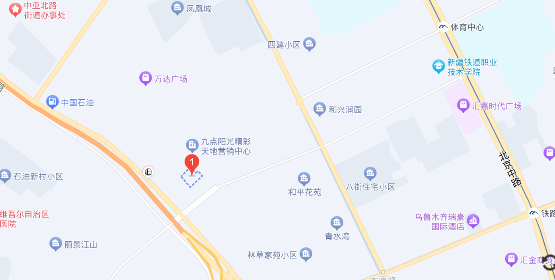
颐海大酒店
一、机场至饭店：
1、从乌鲁木齐地窝堡机场乘坐51路公交车至外运司站下车，步行520米到达，大约需要50分钟。
2、从乌鲁木齐地窝堡机场乘出租车至饭店需20分钟左右，大约20元。
二、乌北站至饭店：
1、从乌北站乘坐18路公交车至卫星广场站下车，步行110米到达，大约需要40分钟。
2、从乌北站乘出租车至饭店需17分钟左右，大约17元。
三、乌鲁木齐火车站至饭店：
1、从乌鲁木齐火车站乘坐6520路公交车至卫星广场站下车，步行320米到达，大约需要40分钟。
2、从乌鲁木齐火车站乘出租车至饭店大约需15分钟左右，大约15元。

